FORMULA 1 MONTMELO 2025
Circuito de Barcelona-Catalunya, España
30 de mayo al 01 de junio 2025

Servicios Incluidos:

Paquete incluye:
- Trf In / Out Aeropuerto Barcelona
- 05 noches de Alojamiento con Desayuno en categoría de hotel seleccionada (In 28/05 Out 02/06)
- Entrada en categoría seleccionada válida para 4 días
- No incluye traslados al circuito

Hotel | Starter Package - Grandstand J | Starter Package - Grandstand H | Hero Package –  Main Grandstand | Adicional  Single
HCC Montblanc 3* o similar | Usd 3037.- | Usd 3367.- | Usd 5266.- | Usd 1000.-
HCC Regente 4* o similar | Usd 3291.- | Usd 3620.- | Usd 5519.- | Usd 1253.-
TARIFAS POR PERSONA EN BASE DOBLE, SEGÚN HOTEL Y ENTRADA SELECCIONADA

STARTER PACKAGE - GRANDSTAND J - 4 DÍAS :: Asientos en la Tribuna J - Acceso para viernes, sábado y domingo – Asientos numerados - Vistas en pantalla gigante - Jueves: Paseo exclusivo por Pit Lane + Visita guiada a la pista + Foto del Trofeo del Campeonato.

STARTER PACKAGE - GRANDSTAND H - 4 DÍAS :: Asientos en la Tribuna H - Acceso para viernes, sábado y domingo – Asientos numerados - Vistas en pantalla gigante - Jueves: Paseo exclusivo por Pit Lane + Visita guiada a la pista + Foto del Trofeo del Campeonato.

HERO PACKAGE – MAIN GRANDSTAND - 4 DÍAS :: Asientos en la Tribuna Principal - Acceso viernes, sábado y domingo – Tribuna cubierta - Jueves: Paseo exclusivo por Pit Lane + Visita guiada a la pista + Foto del Trofeo del Campeonato - Viernes: F1 Experiences Reception + F1 Insider Access.

Plano del circuito:
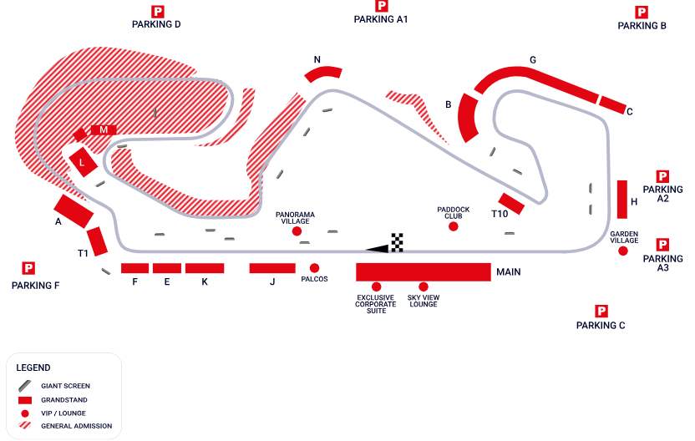

Condiciones de ventas
Tarifas sujetas a modificación y cambio sin previo aviso. Turar S.A no se hace responsable por la suspensión y/o cambio de fecha del evento. Las reservas se confirman con el pago total de la mismas, siendo un paquete no reembolsable con el 100% de penalidad.
Una reprogramación del evento por fuerza mayor de la organización, no amerita reembolso del paquete.

Condiciones de Ticket:
Las entradas pueden ser abonos, entradas físicas, electrónicas o para descargar mediante una app en el celular (pass wallet, etc), con lo que se necesita que el cliente tenga celular con acceso a internet para poder enseñar la entrada descargada en el mismo. Turar S.A. está exento de cualquier responsabilidad si los clientes no tienen smartphone en el caso de que sean tickets para descargar en la app.
En caso de ser entradas físicas, Turar S.A. será la empresa que designe fecha y lugar de entrega.
En el caso de ser entradas, el precio que aparece en la misma no es vinculante con el precio de venta, ya que se incluyen gastos de gestión, envío-entrega, impuestos. El cliente acepta y consiente dicha compra, y en conocimiento de lo anteriormente mencionado, acepta la no posibilidad de reclamación alguna, respecto del precio. En el precio que nosotros informamos, incluimos gastos de gestión, envío-entrega, impuestos.
Garantizamos las entradas por parejas, de 2 en 2, pueden ser juntas en la misma fila, o en la fila por delante o por detrás, pero juntos. Deben informar al momento de solicitar una reserva: datos completos del pasajero, copia del pasaporte y teléfono de contacto.

Solicitar más Info: eventos@turar.com

